Over Allocation

اعضای فیلمسازی:

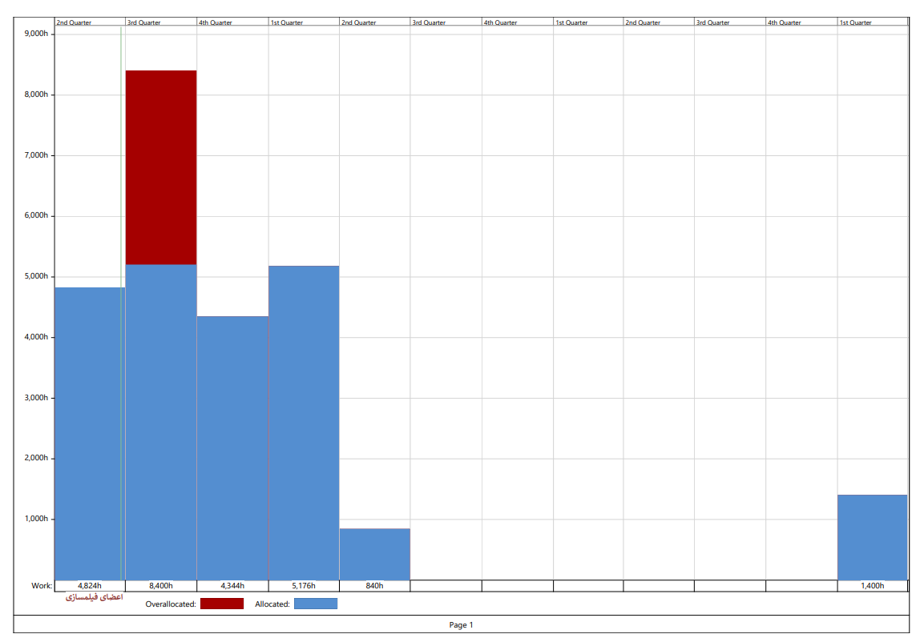

تجهیزات:

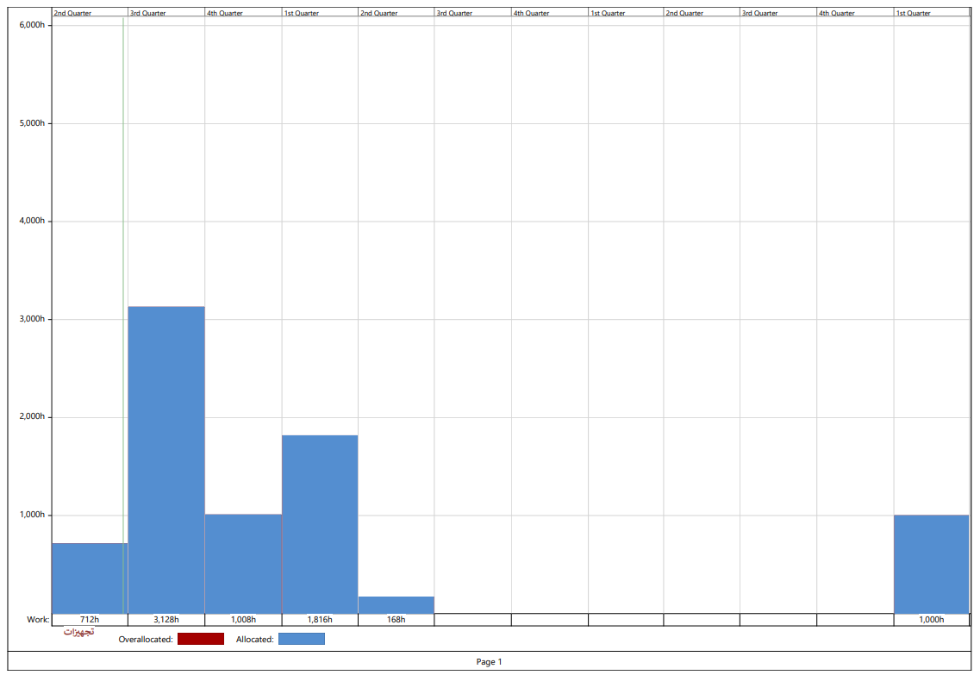

بازیگران:

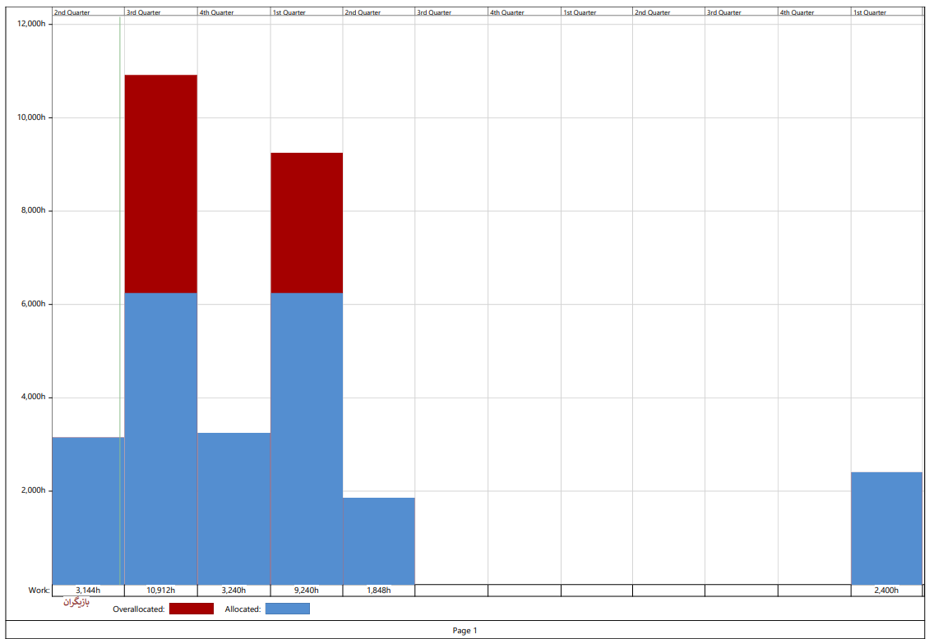

After allocation and leveling:

با استفاده از الگریتم های تخصیص و لولینگ  
با افزایش زمان پروژه و split کردن برخی از فعالیت ها و جا به جایی آن ها و اضافه کاری ها

تجهیزات:

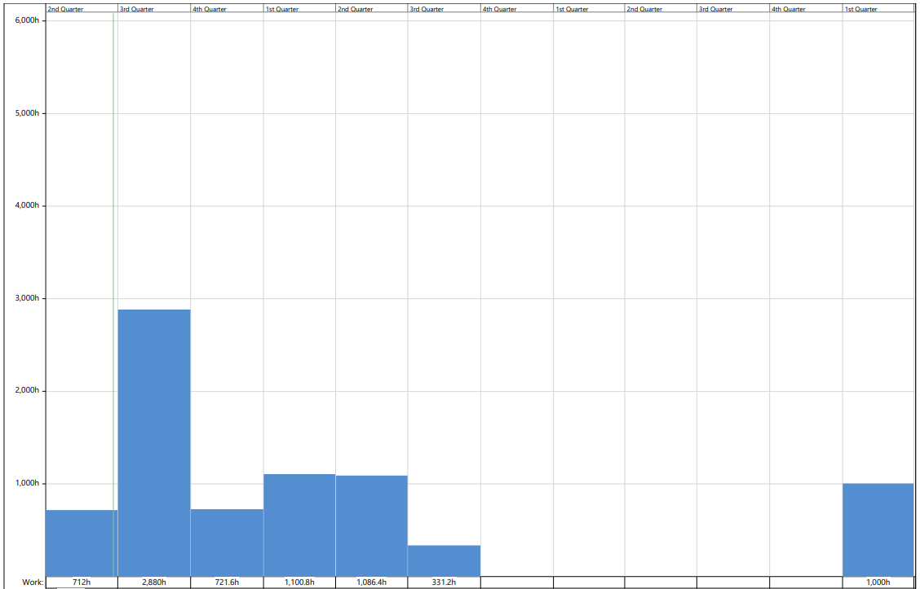

بازیگران:

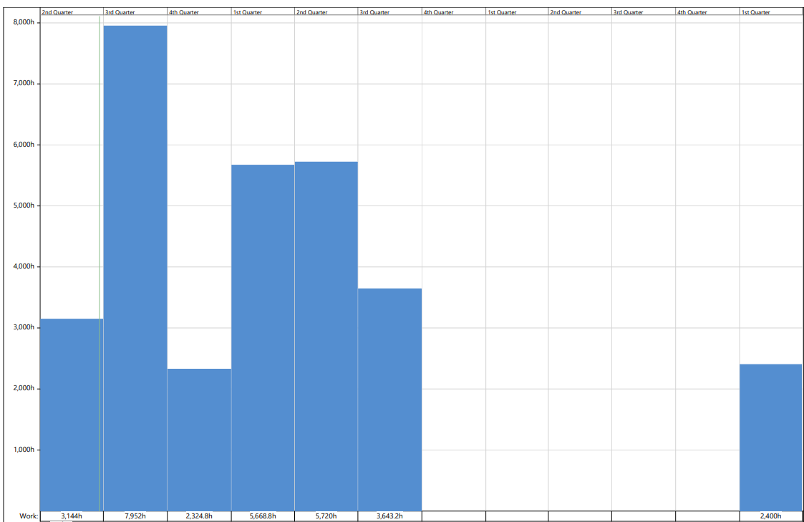

اعضای فیلم سازی:

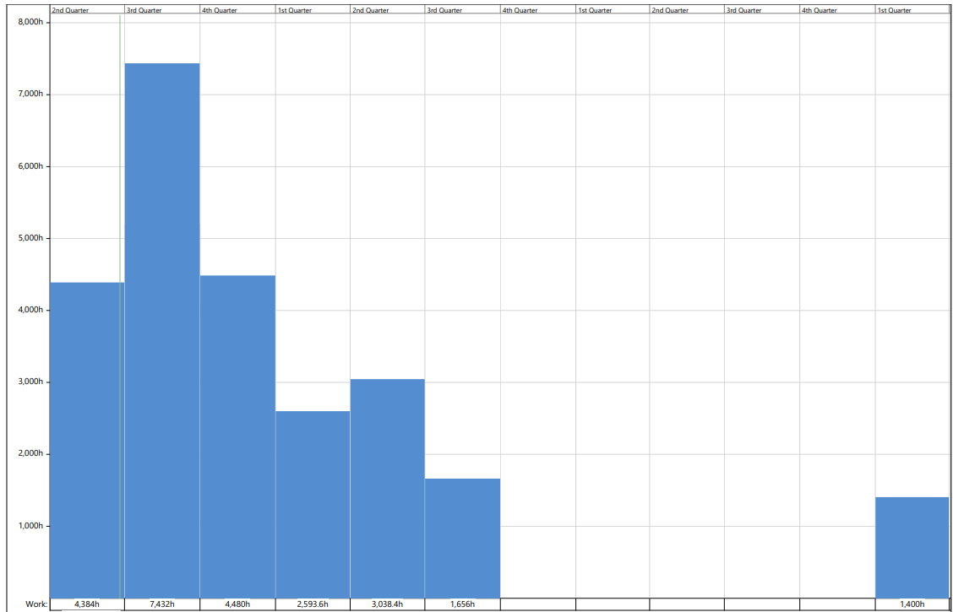

گانت چارت قبل از تسطیح:

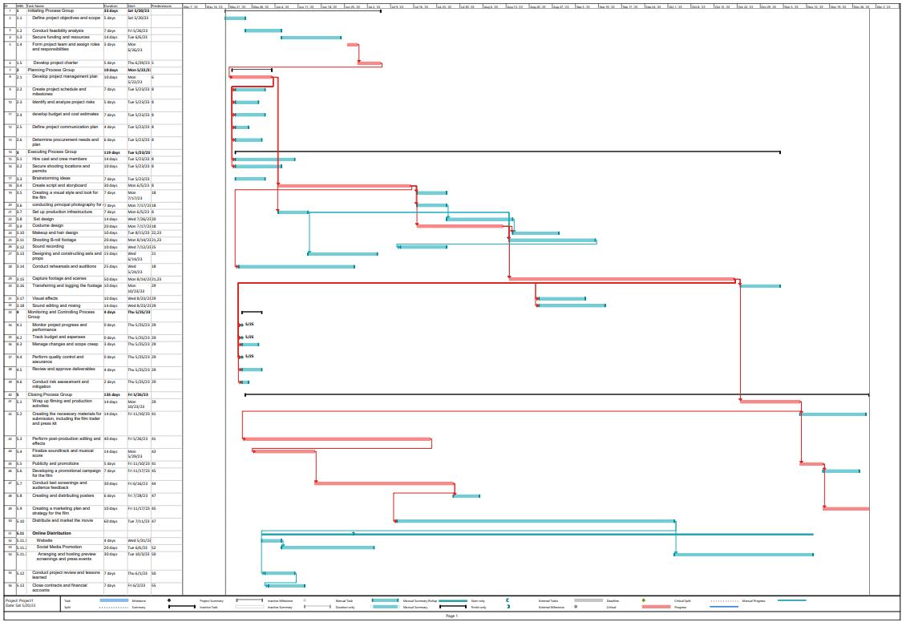

گانت چارت بعد از تسطیح:

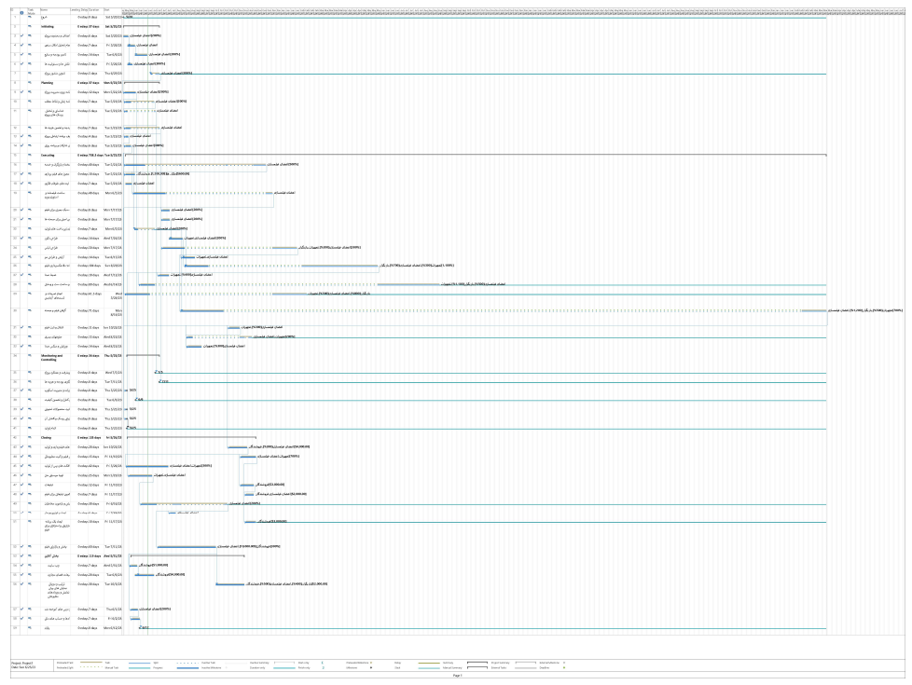

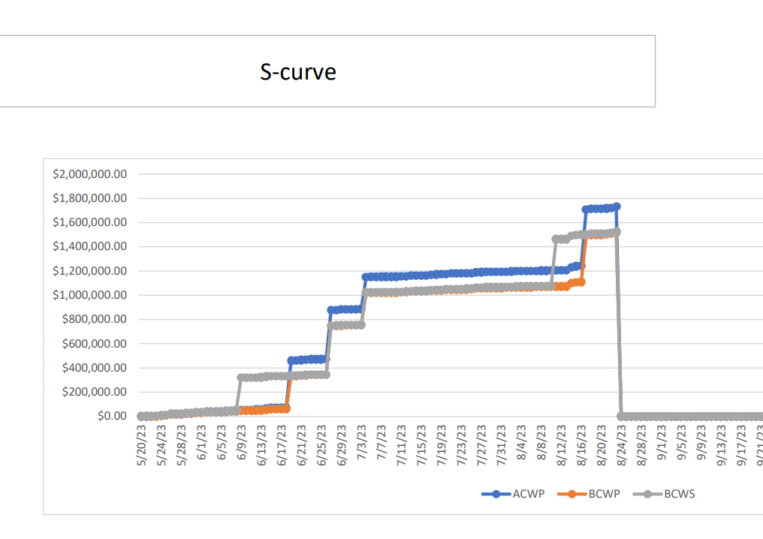

BCWP is acronym for Budgeted Cost of Work Performed

Budgeted Cost of Work Scheduled (BCWS), also called the Planned Value (PV)

The actual cost of work performed, or ACWP

از نمودار در میابیم که تا تاربخ 23/9/6 ، هر سه معیار تقریبا با هم برابر است و از نظر بودجه و تقویم پروژه در برنامه ایم.

از آن زمان تا تاریخ 23/17/6 ، EV بیشتر از PV & AC است در نتیجه هم از نظر بودجه و هم برنامه زمانی از پروژه جلوتریم.

از تاریخ23/17/6 تا 23/3/7 مطابق برنامه زمانی پیش میرویم اما AC از EV بیشتر است پس بودجه بیشتر از ارزش بدست امده خرج شده. این روند تا تاریخ 23/8/8 ادامه پیدا می کند.

از ان تاریخ تا 23/16/8 ارزش بدست امده از PV و AC بیشتر است و در نتیجه هم از لحاظ بودجه و هم تقویم پروژه جلوتریم.

از ان تاریخ تا 23/24/8 با اینکه مطابق تقویم پروژه هستیم اما بودجه استفاده شده بیشتر از ارزش بدست آمده ست و Over Budget & On schedule است.

ادامه پروژه هر سه معیار با هم برابر است.